**難病・小児慢性医療費助成制度等をご利用の方へ**

**※お持ちの「資格情報のお知らせ」などは処分せず大切に保管してください。**

・保険者から交付される「資格情報のお知らせ」または「資格確認書」は処分せず、大切に保管してください。交付済の健康保険証は、有効期限まで使用可能です。

今後の更新申請や変更手続きなどで（ご家族様分含めて）必要となります。

（マイナンバーカードのみでは保険証の券面に記載の情報が分からないため。）

＜よくある質問＞

Ｑ. 令和6年12月2日時点で発行済みの健康保険証はいつまで使用できますか？

A. 令和6年12月2日時点で発行済みの健康保険証は、券面に有効期間の記載がある場合は有効期限まで、記載がない場合は12月2日以降の一年間のみ利用可能です。

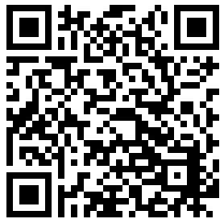Q. 令和6年12月2日時点で発行済みの健康保険証を、12月2日以降に紛失・棄損した場合はどうすれば良いですか。

A. マイナ保険証に切り替えていただくか、資格確認書を発行ください。

マイナ保険証に関する詳細は、デジタル庁のHPをご確認ください。

Q. 75歳以上の後期高齢者ですが、資格確認証の入手方法がわかりません。

A. 後期高齢者の方は、令和7年7月末までの暫定的な運用として、現行の健康保険証が失効する際には申請によらず資格確認書が無償で交付されます。そのため当分の間、申請は不要です。

Q. 資格確認書を捨ててしまいました。どのように再発行を依頼すれば良いですか。

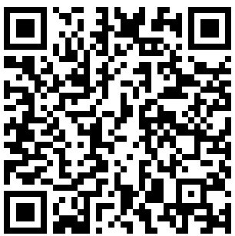A. 資格確認書の交付方法は、直接のお渡し、郵送など、保険者ごとに異なりますが、原則としてこれまでの健康保険証交付の運用どおりとなります。詳細やご不明な点は、ご自身が加入している医療保険者にご確認ください。

資格確認書に関する詳細は、デジタル庁のHPをご確認ください。

Q. 令和6年12月2日以降の転職で加入医療保険の変更を予定しています。新たな資格確認書の発行をするためには何か申請が必要ですか。

A. 令和6年12月2日以降、保険者の異動があれば現行の健康保険証は新たに発行されなくなるため、マイナ保険証をお持ちにならない新規加入者などについては随時、資格確認書が交付されます。

問合せ：保健予防課(0798-26-3669)